**《烟酒有危害》学程拓展**

1. 本期校外刊物要征集有关“烟酒有危害”的作品，请你结合本次微课所学内容，完成自己的作品(任选吸烟或饮酒中的一个作为主题），形式不限可以是绘画、手抄报、诗歌或作文等形式。

1. 现在社会上出现了大量的“电子烟”，请找到相关资料，试着对比烟草来说一说它们的异同。

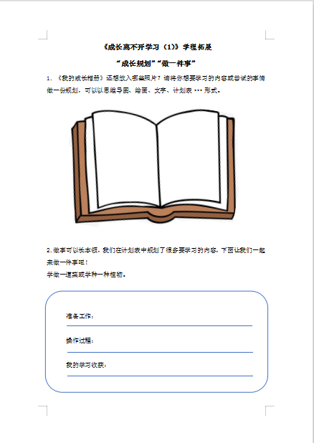

其他烟

电子烟